1. NB Sonderfläche andere (AP BOPlan) mit <sonderflaecheArt> = 3013 – nicht öffentlicher Weg erzeugt
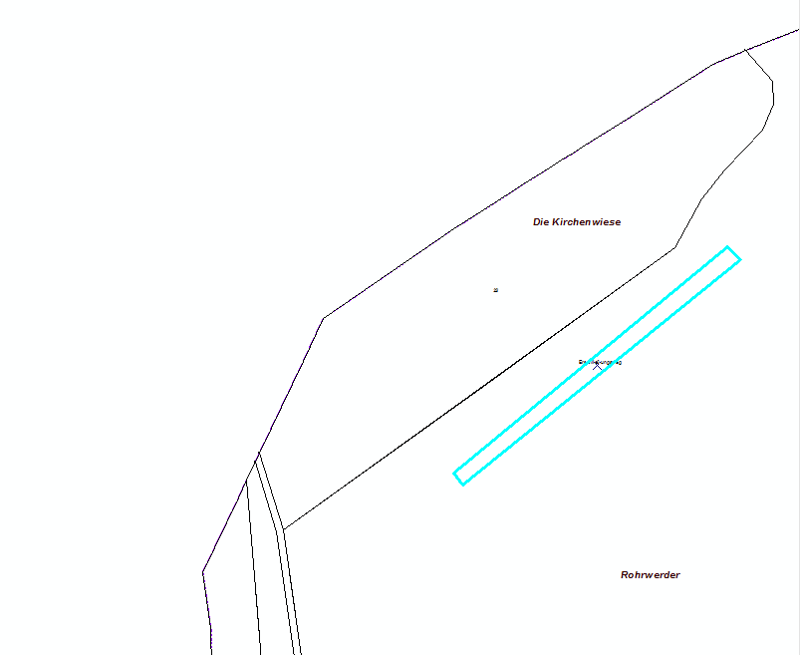

Mit der Erzeugung erscheint auch die Beschriftung ‚Erschließungsweg‘

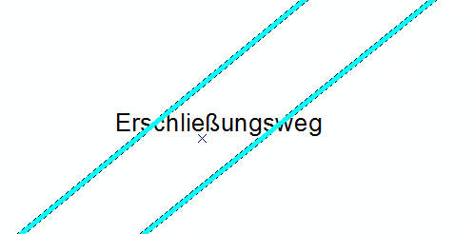

2. Präsentationsobjekt drehen
→ Button ‚Einzelnes Präsentationsobjekt bearbeiten‘
→ Rechtsklick auf ‚Erschließungsweg‘
→ es öffnet sich ein Kontextmenü

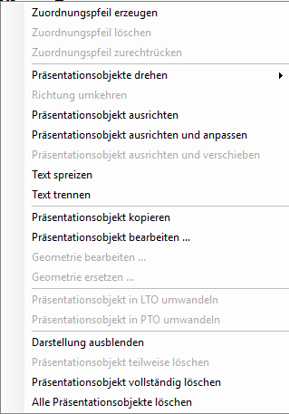

→ Präsentationsobjekt drehen → Präsentationsobjekt frei drehen



